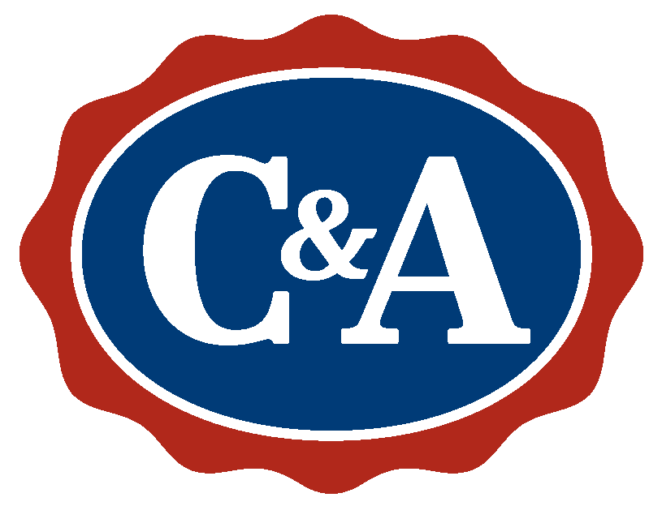
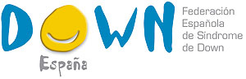
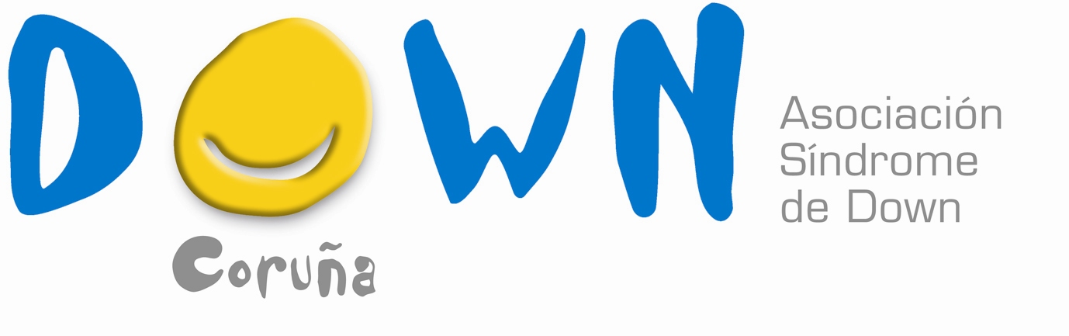

El próximo sábado 19 de diciembre en el Teatro Colón Caixa Galicia de A Coruña

Nuria Fergó ofrecerá un concierto solidario a beneficio de las personas con síndrome de Down

- La recaudación íntegra del concierto se entregará a DOWN ESPAÑA y DOWN CORUÑA para programas destinados a mejorar la calidad de vida de las personas con síndrome de Down
- Este concierto está patrocinado por la Fundación C&A, muy comprometida con las personas con síndrome de Down

(Madrid, 14 de diciembre de 2009) – La cantante Nuria Fergó, ofrecerá en A Coruña el próximo día 19 de diciembre, un concierto solidario cuya recaudación se destinará de forma íntegra a DOWN ESPAÑA y DOWN CORUÑA.

La cantante muy vinculada al colectivo de síndrome de Down, es madrina de DOWN ESPAÑA y en su último disco, “Tierra de Nadie”, gracias también al patrocinio de la Fundación C&A, un euro de cada copia vendida se destinan a esta Federación para financiar programas dirigidos al colectivo.

El concierto benéfico, que tendrá lugar en el Teatro Colón Caixa Galicia está patrocinado por la Fundación C&A, que ha asumido los gastos de producción del evento así como a la colaboración de la Fundación Caixa Galicia que ha cedido el Teatro.

Las entradas podrán adquirirse en la taquilla del teatro, a través del 902 43 44 43, por Internet en la página web www.caixagalicia.es, en las tiendas de C&A o en la Asociación DOWN CORUÑA situada en la C/ Jazmines, Bloq 50, 134-137 (Barrio de las Flores).

Se ha establecido una fila cero. Quien desee colaborar puede hacerlo en la cuenta de Caixa Galicia número 2091-0066-48-3040012978.

Esta iniciativa forma parte del proyecto de acción social de C&A, que a través de su Fundación desarrolla una importante labor desde el año 2001.

DOWN ESPAÑA -Federación Española de Síndrome de Down- es una ONG formada por 82 asociaciones, que trabajan en toda España para conseguir una verdadera autonomía para las personas con síndrome de Down. Entre sus objetivos está facilitar al colectivo los apoyos necesarios para su plena inclusión en la sociedad a través de programas de atención temprana, salud, educación, empleo con apoyo y vida independiente, entre otros.

DOWN CORUÑA es una asociación que desarrolla en la ciudad y provincia de A Coruña programas de atención temprana, educación, formación, empleo con apoyo y fomento de la vida independiente para conseguir una verdadera integración de las personas con síndrome de Down en la sociedad.

C&A, empresa de moda pionera en el sector de la confección, ha llevado durante más de 160 años la última moda a millones de personas en toda Europa a través de su concepto de tiendas para toda la familia, con la mayor variedad y a los mejores precios. C&A, fundada en 1841, comenzó su actividad en España en octubre de 1983. C&A está presente en Albacete, Alicante, Barcelona, Burgos, Cádiz, Cartagena, Castellón, Coruña, Gerona, Logroño, Madrid, Murcia, Oviedo, Palma, Las Palmas, Pontevedra, Santander, Sevilla, Tenerife, Toledo, Valencia, Valladolid y Zaragoza, entre otras ciudades. Tanto en la fabricación de artículos como en todo el proceso de manipulación y transporte, C&A garantiza el respeto a las normas más exigentes en materia ecológica y medio ambiental. C&A está comprometida con sus trabajadores y practica y defiende políticas de empleo mejoradas.

Más información:

Comunicación DOWN ESPAÑA
Beatriz Prieto
Tel: 689 05 68 67
comunicación@sindromedown.net

Comunicación C&A
Paola Plecel
Tel: 915771038
paola.plecel@retail-sc.com

